**Universidade Federal de Pernambuco - Campus Agreste** 

**Núcleo de Tecnologia – Curso de Engenharia de Produção**

**Análise das Séries Temporais – Atividade 5**

**Alunos: Débora Nayanne e Vitor Ferreira Lins**

**Professor: Thyago Nepomuceno**

1. **A função de autocorrelação parcial (PACF) fornece a correlação parcial de uma série temporal estacionária com seus próprios valores defasados (*lags*), importante para escolha dos *lags* significativos para estimação dos parâmetros auto regressivos em modelos ARIMA, em contraste com a função de autocorrelação que não controla outras defasagens. Utilize seu banco de dados para calcular as funções de autocorrelação e autocorrelação parcial no R. Interprete o Correlograma construído. Responda:**

Os dados utilizados são referentes ao valor das exportações brasileiras ao final de cada mês dentro do período de novembro de 2010 a dezembro de 2020, foi aplicado um diferenciamento de primeiro grau para ajustar os dados ao modelo.

A estacionaridade dos dados foi testada com um teste KPSS, os dados foram submetidos antes, a um diferenciamento de primeiro grau, e os resultados foram: Valor crítico: 0,0282 com lag 4. Aprovado com 3% de significância.

* 1. **Qual *lag* (atraso) você sugere para ajuste de um modelo auto regressivo em seu conjunto de dados? Apresente os coeficientes e correlograma que justifique sua resposta.**

Tanto lag de apenas uma observação anterior AR(1), quanto o lag de até quatro observações anteriores AR(4), mostram-se relevantes para representar esta estimação, isso foi verificado a partir dos valores observados em AIC, AICc e BIC.

Além dessas informações, a relevância dos lags obtidos nos dados completos pode ser constatada no Quadro de Coeficientes e no gráfico da Função de Autocorrelação Parcial, respectivamente a seguir:

# Coeficientes

| **Modelo** | **ar1** | **ar2** | **ar3** | **ar4** | **ma1** | **ma2** | **ma3** | **ma4** |
| --- | --- | --- | --- | --- | --- | --- | --- | --- |
| AR (1) | -0,3113 | - | - | - | - | - | - | - |
| AR (2) | -0,3579 | -0,1644 | - | - | - | - | - | - |
| AR (3) | -0,3364 | -0,1177 | 0,1438 | - | - | - | - | - |
| AR (4) | -0,3072 | -0,1377 | 0,0442 | -0,1993 | - | - | - | - |
| ARIMA (1, 0, 1) | 0,5202 | - | - | - | -0,8850 | - | - | - |
| ARIMA (4, 0, 4) | 0,8179 | 0,3682 | -0,5489 | -0,2081 | -1,4574 | -0,0075 | 1,1498 | -0,4860 |

# Função de Autocorrelação Parcial (PACF)

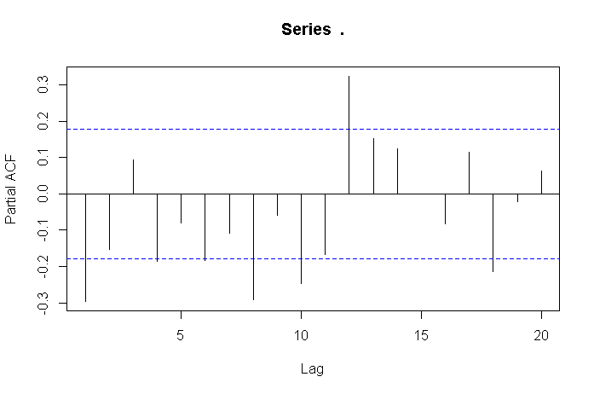

Foi feito também um teste de ajuste, com os primeiros 80% dos dados, comparando a previsão dos modelos com os outros 20% dos dados, os modelos testados foram ARIMA (1, 0, 1), ARIMA (4, 0, 4), AR (4) e MEAN, este último para efeito de controle, como resultado, foram retiradas:

# Estatísticas descritivas sobre os modelos que apresentaram maior acerto

| *valores em Milhão | | **Arima 4,0,4** | **Arima 1,0,1** | **AR 4** | **mean** |
| --- | --- | --- | --- | --- | --- |
| Erro total (ideal =0): | | -67,561 | -24.517,899 | -1.385,684 | -138,994 |
| Erro médio (ideal =0): | | -2,815 | -1.021,579 | -57,737 | -5,791 |
| Desvio padrão dos erros: | | 172,405 | 2.882,006 | 397,734 | 165,097 |

Como resultado observa-se que dentre os modelos viáveis para os os lags observados no gráfico PACF, os modelos ARIMA(4, 0, 4) e AR (4) apresentam, desconsiderando a previsão através da média, um melhor ajuste aos dados.

* 1. **Construa o modelo sugerido pela escolha do melhor *lag* do item anterior e transcreva (manualmente) a próxima previsão (para o caso de um *lag* apenas) ou as próximas previsões (para o caso de mais de um *lag*) a frente. Apresente a equação do seu modelo auto regressivo e realize a conta manualmente.**

Os cálculos foram realizados com o modelo AR(4), já que o modelo ARIMA(4, 0, 4) apresenta mais empecilhos para ter seus valores calculados, além de sua parte de *Moving Average* não ter sido abordada em sala de aula até o momento de elaboração deste trabalho.

**Fórmula**



# Previsão 1 passo à frente:

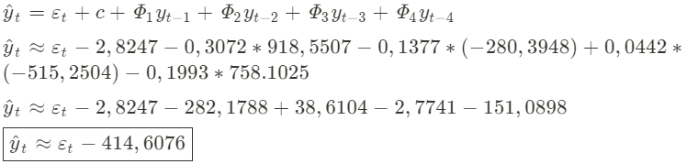

# Previsão 2 passos à frente:

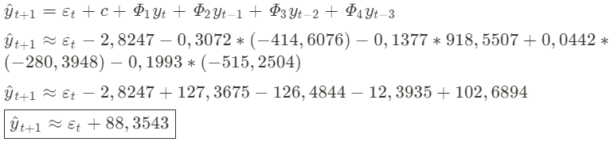

# Previsão 3 passos à frente:

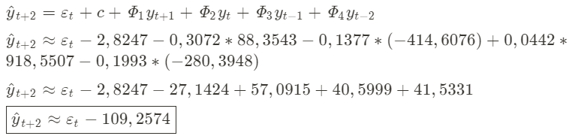

# Previsão 4 passos à frente:

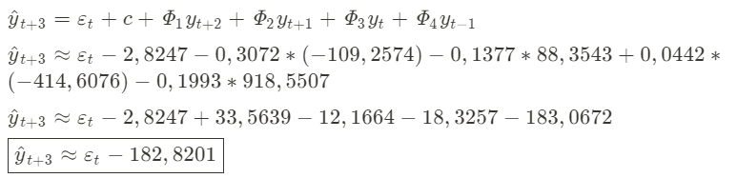

* 1. **Realize três simulações de seu modelo estimado modificando levemente o(s) parâmetro(s) auto regressivo(s). Como a tendência, ciclo ou sazonalidade dos dados se modifica? Interprete sua análise de sensibilidade.**

Utilizando do modelo ARIMA (4, 0, 4):

Os parâmetros autoregressivos originais apresentam um comportamento não sazonal e com tendência constante, mesmo com modificações nos parâmetros, este comportamento se mantém. Isso se dá pela natureza dos dados, que são referentes ao mercado financeiro e ainda são observados em intervalos relativamente pequenos.

